**EXMO. SR. PRESIDENTE DA CAMARA MUNICIPAL DE SUMARÉ**

Indico ao Exmo. Sr Prefeito Municipal, e a ele ao departamento competente no sentido de providenciar a Mudança e **a instalação da feira na região do Picerno, na Avenida Fuad Assef Maluf do lado da EM Prof Martha smolli Domingues.**

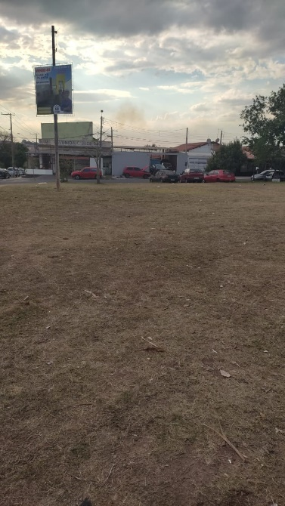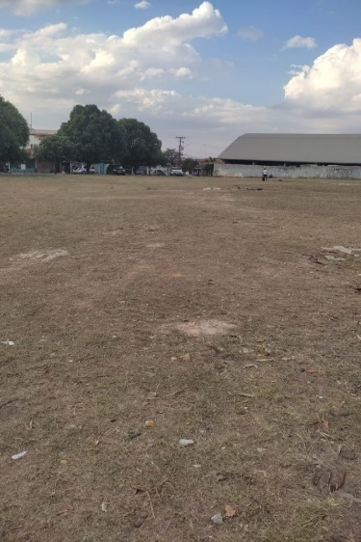

A indicação se faz necessário pois este vereador esteve com os moradores e feirantes que alegam que na Av. Fuad Assef Maluf para chegar na feira tem grandes dificuldades com difícil acessos, como ficam em meio as avenidas fica a travessia perigosa com riscos de atropelamento.

**Sala de Sessões. 20 de julho de 2021**

